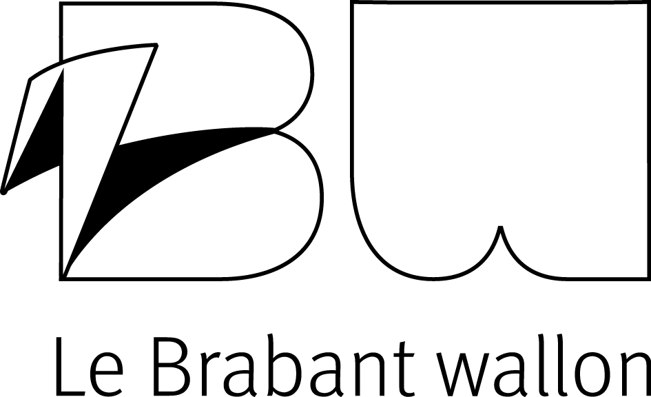
Subventionnement des associations pour des projets ayant pour objet le maintien ou le développement de la biodiversité dans le Brabant wallon

FORMULAIRE DE DEMANDE

1. RESPONSABLE DU PROJET

Association :
Numéro BCE :
Adresse :
Rue et numéro :
Code postal : ............................ Commune :
Téléphone :
Fax :
E-mail :
N° de compte en banque où la subvention pourra être versée :
BE
Nom du responsable du dossier au sein de l’association :
……………………….
Téléphone :
E-mail :

2. PROJET

2.1. Dénomination du projet :

2.2. Objectifs du projet :

- protéger ou restaurer les habitats de la faune et de la flore indigènes

- créer ou restaurer un réseau de corridors biologiques

- organiser une action de sensibilisation non-payante à destination du monde adulte en vue de l’informer sur son rôle d’acteur et sur les bonnes pratiques à mettre en œuvre en matière de gestion et de préservation de la biodiversité

- soutenir une participation citoyenne à la gestion durable des espaces publics

2.3 Description et motivation du projet

Joindre (selon le cas) :
- la localisation éventuelle du projet.
- les photos permettant de visualiser la situation existante
- les plans, schémas ou autres documents reprenant clairement le projet et/ou de la situation réalisée ou projetée
- les autorisations éventuelles nécessaires à la réalisation du projet
(une page peut éventuellement être jointe si l’espace ci-dessous est insuffisant pour la description)

2.4. Planning de réalisation du projet

2.5. Si le demandeur introduit plusieurs dossiers, ordre de priorité :
1ère priorité :
2ème priorité :
3ème priorité :
3. ASPECTS FINANCIERS
3.1. Budget prévisionnel poste par poste (joindre la copie des factures ou devis - une page peut être ajoutée si nécessaire) :

3.2 Pour ce même projet, bénéficiez-vous déjà d’une subvention ou avez-vous introduit une demande de subvention auprès d’un autre pouvoir subsidiant ? Si oui, lequel et pour quel montant :

Rappel des annexes à joindre :
- un plan de situation
- les photos permettant de visualiser l’élément patrimonial avant travaux et, le cas échéant, après travaux
- les plans, schémas ou autres documents reprenant clairement le projet,
- la copie des devis ou factures
- les autorisations éventuelles nécessaires à la réalisation du projet
- la copie des promesses de subventions

Date :

Nom et signature du représentant de l’association

Ce formulaire, complété et signé par les personnes habilitées à représenter l’association, est à renvoyer avant le 30 avril à l’adresse suivante :

Brabant wallon
Direction d’administration de l’économie et du développement territorial
Service de l’environnement et du développement territorial
Parc des Collines - Bâtiment Archimède
Place du Brabant Wallon 1
1300 Wavre

ou par courriel à l’adresse suivante : developpementterritorial@brabantwallon.be

